МУНИЦИПАЛЬНОЕ БЮДЖЕТНОЕ УЧРЕЖДЕНИЕ
ДОПОЛНИТЕЛЬНОГО ОБРАЗОВАНИЯ
СТАНЦИЯ ЮНЫХ НАТУРАЛИСТОВ
Г.ВЯЗЬМЫ СМОЛЕНСКОЙ ОБЛАСТИ

«ИНТЕРЕСНЫЕ ФАКТЫ О СТЕПИ»
Методическое пособие.

Автор-составитель: Наврозашвили Елена Владимировна,
педагог дополнительного образования

г. Вязьма
Смоленская область
2020 год
Интересные факты о степи.
1. Степь — это равнинная ландшафтная зона, расположенная в умеренных и субтропических поясах Северного и Южного полушария.

2. Степи распространены на всех континентах, за исключением Антарктиды.
3. Для степей характерно практически полное отсутствие деревьев. Исключения составляют искусственные насаждения вдоль проложенных дорог и лесополосы возле водоемов.
4. Но равнинное безлесное пространство с влажным климатом уже не является степью. Это зона болотистых лугов, а на севере при таких условиях образуются тундры.
5. К сожалению, этот вид природного ландшафта постепенно исчезает с лица земли. Причин много: распашка земли, браконьерство, интенсивный выпас скота, пожары.
6. Степная природная зона располагается между лесостепью и полупустыней.
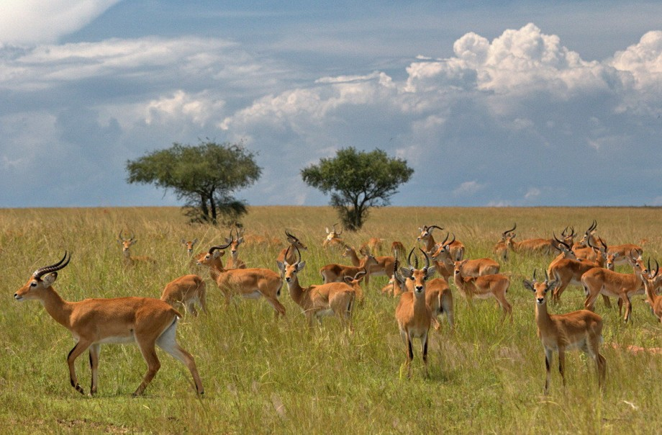
АФРИКАНСКАЯ САВАННА

7. В разных странах степи имеют свое название. В Австралии и Африке — это саванна, в Южной Америке — льянос и пампа, или пампасы, в Северной Америке — прерии, а в Новой Зеландии — туссоки.
8. Наибольшие площади степей находятся на территории Российской Федерации, Казахстана, Украины.
9. В Европе степи сохранились, в основном, в заповедных зонах.
10. В Сибири до сих пор есть целинные степи — Курайская, Чуйская.
11. Степь – это безлесное пространство, сплошь покрытое травами. Травы образуют практически сомкнутый ковер.
12. Виды степей выделяют в зависимости от соотношения злаковых и травянистых растений.
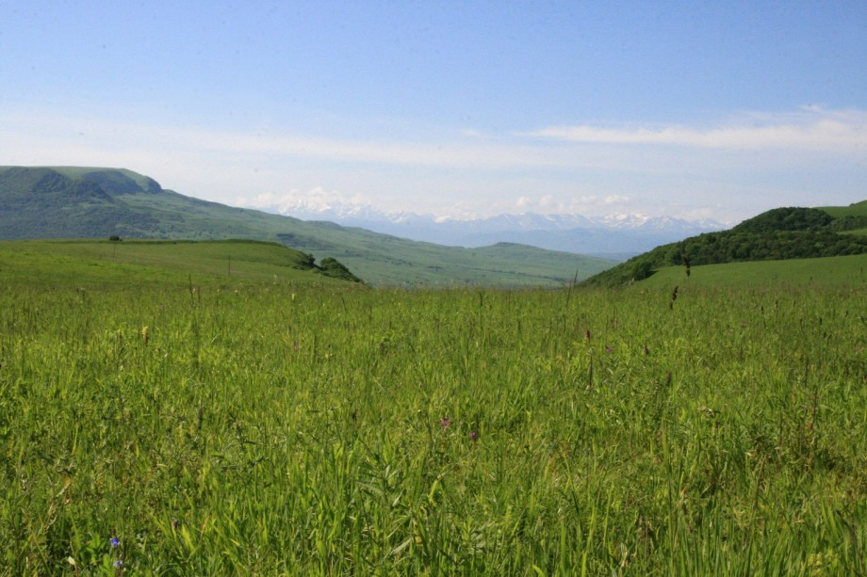
ГОРНЫЕ СТЕПИ КАВКАЗА

13. Горные степи характеризуются пышным разнотравьем. Пример — горные степи Кавказа и Крыма.
14. Степь просто поражает воображение огромным разнообразием самых разных трав и кустарников.
15. Интересной особенностью степи является то, что растения, произрастающие в этой зоне, могут легко перенести засуху, потому что их листочки очень маленькие, серовато-зеленого цвета, которые они сворачивают в период засухи, тем самым предотвращая испарение влаги.
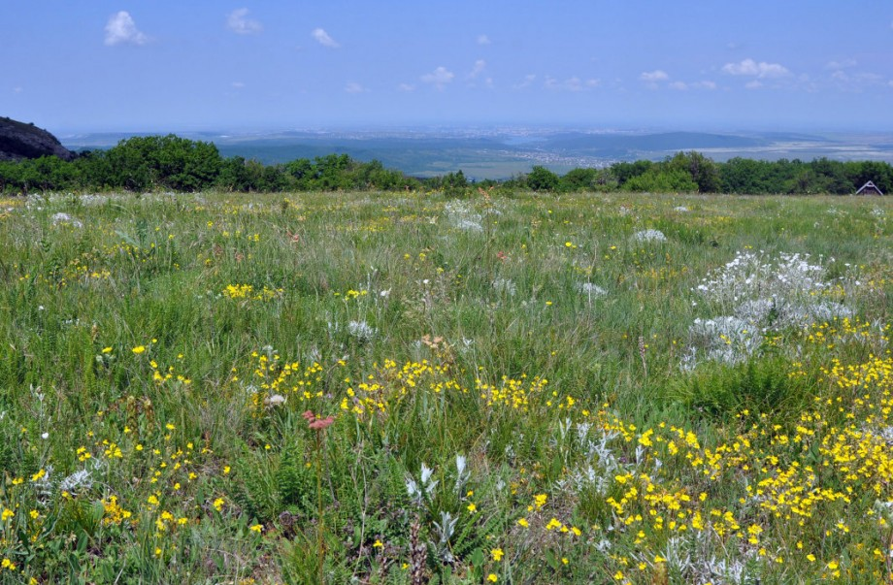
ЛУГОВЫЕ СТЕПИ

16. Луговые, или разнотравные степи — здесь произрастает самое большое количество видов степных растений. Луговые степи контактируют с лесами, а почвы их богаты черноземом. К этому виду относится большая часть степей европейской части России и Западной Сибири.
17. Главная особенность всех степей — засушливость. Тип климата — от умеренно-континентального до резко континентального.
18. Средняя норма годовых осадков редко превышает отметку в 400 миллиметров. В степях преобладает ветреная погода, а лето характеризуется большим количеством солнечных дней. Зимы малоснежные, зато часты бураны и метели.
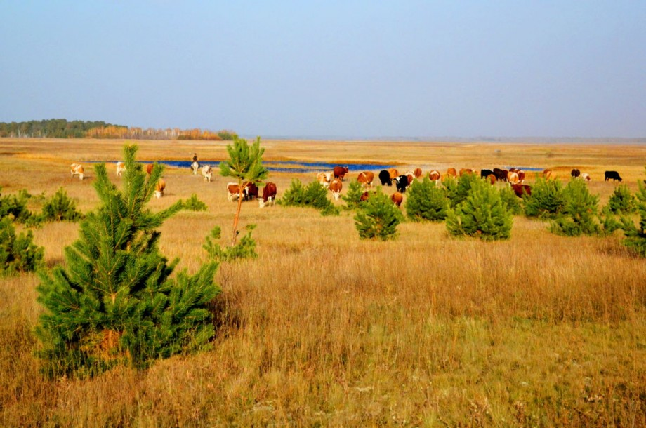
АЛТАЙСКИЕ СТЕПИ

19. Еще одна особенность степей — резкий перепад дневной и ночной температуры, так как ночью температура может падать на 15-20ºC. Эти условия роднят степи с пустынями.
20. В степях часто бывают пыльные бури, которые влияют на эрозию почвы и приводят к образованию балок и оврагов.
21. Почвы степей, расположенных в умеренном климатическом поясе весьма плодородны и активно используются в сельском хозяйстве. В основе — чернозем, лишь ближе к южным широтам встречаются каштановые почвы.
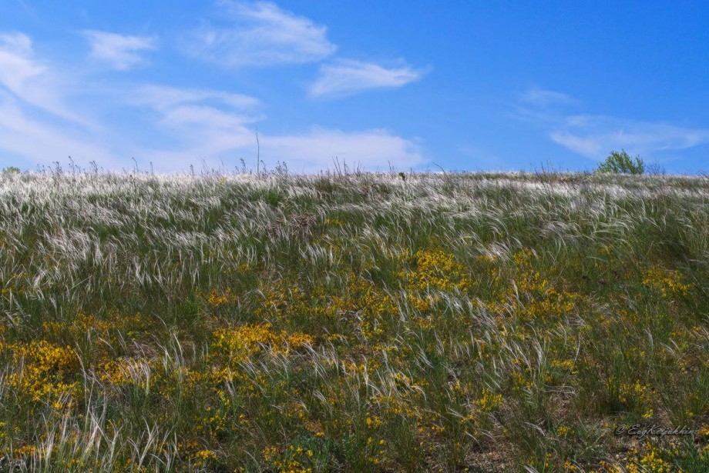
КСЕРОФИЛЬНЫЕ СТЕПИ

22. Ксерофильные степи — с обилием дерновинных злаков, в основном ковыля. Этот вид степей часто называют ковыльными. Например, южные степи в Оренбургской области.
23. Южнорусские или, как их называют, черноземные степи простираются непрерывной широкой полосой от Карпат до Алтая и Тарбагатая.
24. К югу в пределах Европейской России степи доходят до Кавказских гор, а в западной Азии на широте 48—49° северной широты постепенно переходят в пустыни. Таковы типичные черноземные степи, которые развиты в чистом виде особенно в средней полосе степной области.
25. На юго-восточной окраине Европейской России они постепенно переходят в пустыни. Растительность делается все скуднее и реже, и к типичной флоре чернозема все более примешивается обитателей пустыни.
26. Пустынные, или опустыненные степи. Здесь больше всего полыни, перекати-поле, прутняка и эфемеров. Такими стали некогда богатые, разнотравные степи Калмыкии, которые в результате деятельности человека постепенно превращаются в пустыни.
27. Отсутствие влаги не создаёт условия для роста деревьев. Зато в степи произрастает большое количество травянистых растений и кустарников.
28. Для степи характерны кустарники, часто растущие группами, иногда — одиночные. К ним относятся спиреи, караганы, степные вишни, степной миндаль, иногда некоторые виды можжевельника. Плоды многих кустарников поедаются животными.
29. Отсутствие деревьев и большое количество травы делает степь богатой насекомыми, а те привлекают птиц.
30. На 1 квадратном километре степного пространства обитает больше насекомых, чем людей во всем мире.

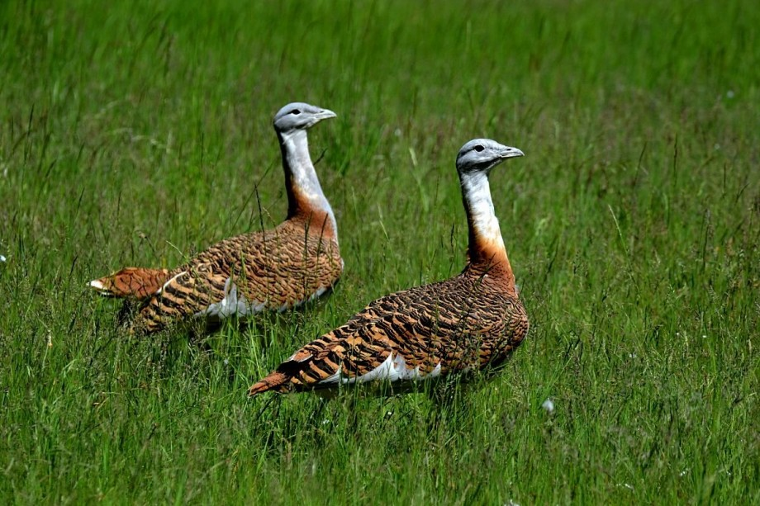
ДРОФЫ В СТЕПИ

31. В степях обитают самые крупные птицы. В России — дрофы, а в Африке — страусы.
32.К степным птицам относятся жаворонки, серые куропатки, степные орлы, луни, дрофы.
33.Степные виды птиц гнездятся на земле, в зарослях травы.
34. Большинство представителей пернатых степей зимой улетают в теплые края.
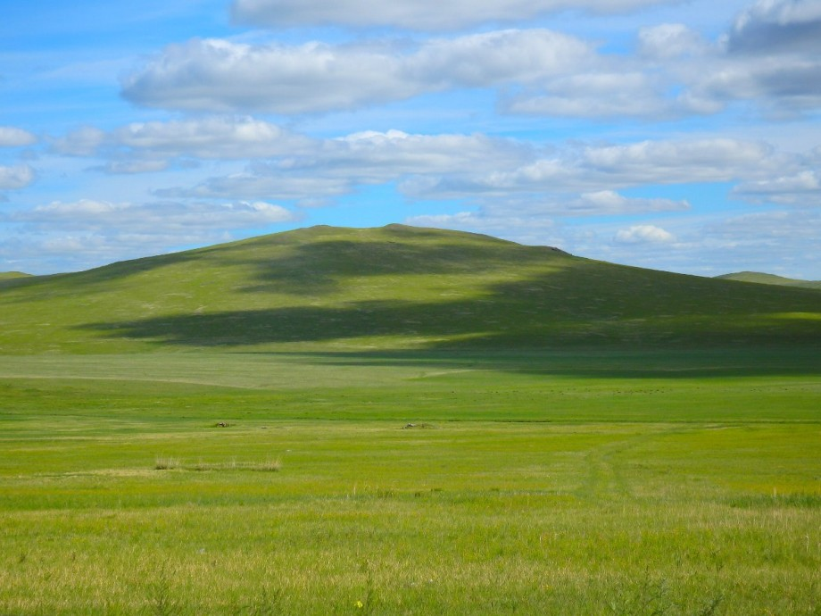
ДАУРСКИЕ СТЕПИ (ЗАБАЙКАЛЬЕ)

35. Степные пожары случались и до проникновения человека в степи (от удара молнии), а с появлением человека стали обычным явлением. Сухая трава загорается, а начавшийся пожар быстро расширяет фронт наступления и идет полосой в несколько десятков километров ширины со скоростью автомобиля. При этом погибает много животных, которые не успели спрятаться в норы или убежать от огня.
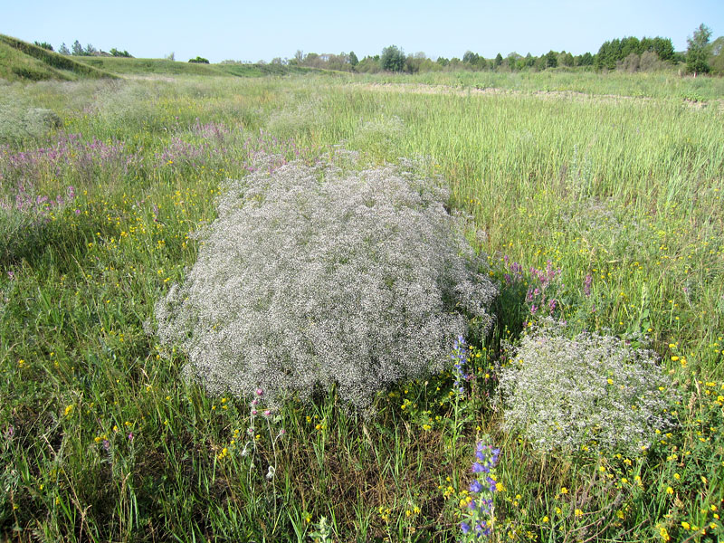
ПЕРЕКАТИ-ПОЛЕ ВО ВРЕМЯ ЦВЕТЕНИЯ

36. Своеобразной жизненной формой растений степи являются перекати-поле. К этой жизненной форме относятся растения, которые отламываются у корневой шейки в результате пересыхания, реже — перегнивания, и переносятся ветром по степи; при этом, то поднимаясь в воздух, то ударяясь о землю, оно рассеивают семена.
37.Вообще ветер в переносе семян степных растений играет существенную роль. Здесь очень много растений с летучками. Велика роль ветра не только в опылении растений, но количество видов, в опылении которых принимают участие насекомые, здесь меньше, чем в лесах.
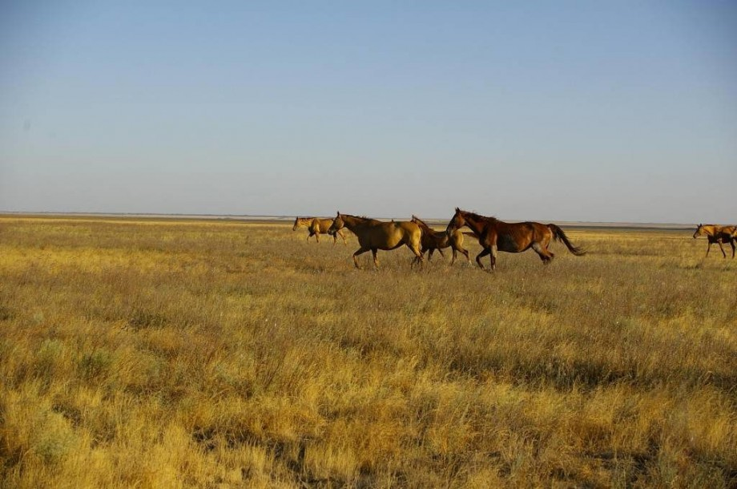
КАЛМЫЦКИЕ СТЕПИ

38. В степи растут кормовые сорта растений, такие как клевер, подсолнух, люцерна, свекольная и кукурузная культуры, картошка. Кроме того, зерновые культуры, такие как овес, просо, ячмень.
39. В степях часто бывают пыльные бури, которые влияют на эрозию почвы и приводят к образованию балок и оврагов.
40. Животные степи мало чем отличаются от фауны пустынь и полупустынь. Им также приходится приспосабливаться к знойному лету и морозным зимам.
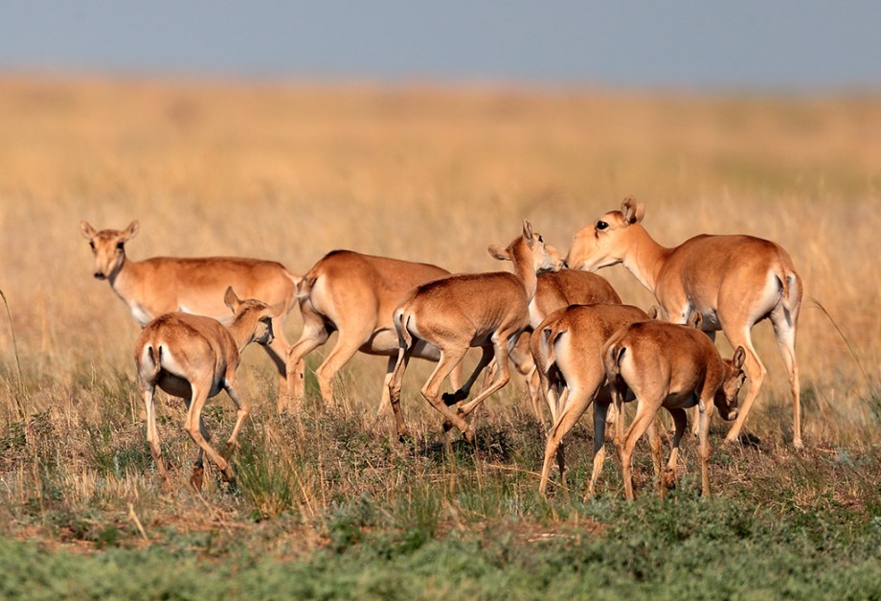
САЙГАКИ В СТЕПИ

41. Из копытных чаще всего встречаются антилопы и сайгаки, из хищников – лисы, волки и манулы.
42. Много в степи грызунов (сусликов, тушканчиков, сурков) и пресмыкающихся.
43. Многие животные степи приурочены к сезонному образу жизни, впадая в спячку в засушливое и холодное время года.
44. Характерной чертой степных животных является их сероватый окрас, позволяющий маскироваться в степи.
45. Многие степные животные и птицы находятся на грани вымирания и занесены в Красную книгу.
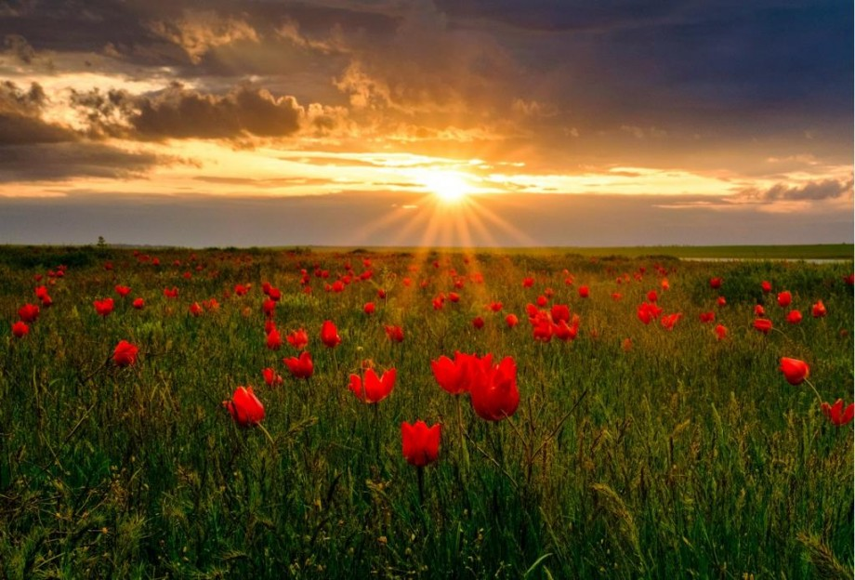
ВЕСЕННЯЯ СТЕПЬ

46. Весной степная зона покрывается бурной растительностью, цветут тюльпаны и ирисы. Весенний период довольно короткий, влажный. Осадки выпадают в виде кратковременных ливневых дождей, которые очень быстро испаряются.
47. Много в степной зоне растет целебных трав и луковичных цветов, среди которых можно выделить тюльпаны. Луковичные растения сохраняют влагу и все необходимые вещества до следующей весны.
48. В степном климате прекрасно себя чувствует ирис и пион.
49. Среди степных растений также выделяют лекарственные травы и медоносы.
50. В связи с плодородием почвы в степи находится много пашней и мест для выпаса скота.
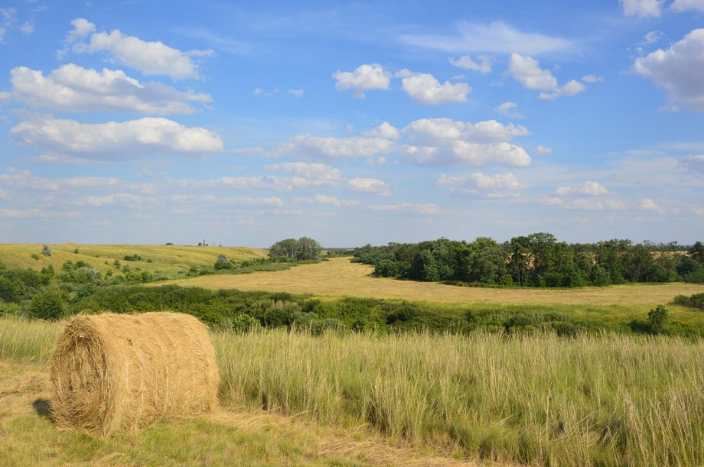
ДОНСКАЯ СТЕПЬ

Источники:
http://obshe.net/posts/id2219.html
https://www.interesnie-fakty.ru/geografija/o-stepi/
https://interesnyefakty.com/novosti/interesnye-fakty-o-stepi

